落合第一小学校 落合第二小学校 落合第四小学校 まなびの教室通信
平成３０年 ９月１３日
新宿区立落合第一小学校
校 長 表迫 信行

まなびだより
NO.３

初秋の候、朝夕は心地よい風が吹くことも増えてきました。猛暑の夏休みが終わり、２学期が始まりましたが、いかがお過ごしでしょうか。子供たちは、学級やまなびの教室での学習に意欲的に取り組んでいます。また、まなびの教室では、夏休みに経験したことについてスピーチを行いました。生き生きと発表するその表情から、充実した夏休みを過ごしたことがうかがえました。
さて、２学期は、音楽会や展覧会など様々な行事があります。子供たちがもっている力を存分に発揮できるよう、まなびの教室の教員一丸となって、指導や支援にあたってまいります。今学期もよろしくお願いいたします。
２学期の予定
１０月２９日（月）
～
授業参観
授業参観や個人面談については、
後日配布するお便りで詳細を
ご確認ください。
１１月 ２日（金）
１２月１４日（木） ２学期まなびの教室指導終了
１２月１８日（火）～２１日（金）・２５日（火） 個人面談
まなびの教室の指導から
まなびの教室に来ている子供たちは、運動をする時にどこをどのように動かすとよいのか、頭の中でイメージしにくい傾向にあります。そこで、よりスムーズに運動できるように、ボディイメージのトレーニングを行っています。今回は、その一例として、一冊の本の中からご家庭でもできるトレーニングを紹介します。ぜひ、やってみてください。
指の体操
両手を机の上に置き、タッチされた順番に指を動かします。
そして、一度にタッチする指の数を徐々に増やしていきます。
慣れてきたら、タッチではなく、言葉で指示を出すようにして
体をイメージ通りに動かす感覚を養います。

（北出勝也著『学ぶことが大好きになるビジョントレーニング２』図書文化社、２０１２年）
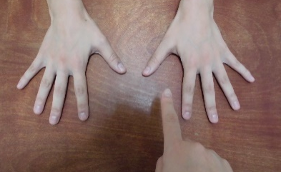

落合第一小学校 まなびの教室 直通電話：０３－３５６５－０９４６
巡回のため担当が留守にしている場合がありますが、伝言していただければ後ほどご連絡いたします。

